ACTIVIDADES EVALUATIVAS
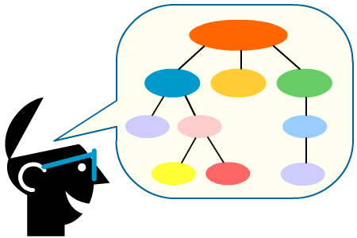

CONCEPTUALIZACION

1. Elaborar una sopa de letras con mínimo 10 partes del hardware del computador que hayas aprendido durante esta guía. Debes diferenciarlas con un color diferente si son partes Internas (Azul) y partes externas (Verde).
2.Responde las siguientes preguntas con base en lo aprendido:
1.Señala cuál de los siguientes NO hace parte del software de un computador:
a. Windows
b. Word
c. Power Point
d. Monitor
2. ¿Si vas a escribir un número y a pesar de pulsar la tecla correspondiente, el número no aparece en pantalla, qué crees que puede estar pasando?
a. El teclado se dañó definitivamente y se debe comprar otro
b. La memoria del computador es insuficiente
c. La tecla Bloq Num está desactivada, es decir el teclado numérico está desactivado
d. El número que estamos escribiendo es muy largo
3. La forma más acertada de definir Computador es\:
a. Es el equipo físico de un equipo.
b. Es una potente máquina compuesta de Hardware y Software
c. Es un aparto para hacer todo lo que queramos
d. Es un electrodoméstico cuya única utilidad es la escritura de cartas
4. Señala cuál de los siguientes elementos NO es necesario para que un computador funcione
a. Sistema Operativo
b. Procesador
c. Unidad de CD y DVD
d. Memoria RAM
5. El Hardware de una computadora es:
a. Todos los programas que tiene instalado un computador
b. El software de un computador
c. La parte física del computador
d. La torre del computador

